机检实验报告4
姓名：黄钊伟
班级：机化2201
学号：2022013106
十四、学术检索案例的制作：
结合自己目前的学习和研究工作，选择一个研究课题，制定检索策略。完成某一研究课题的相关文献信息检索（中英文期刊论文、标准、专利、学位论文）。写清楚检索思路与策略，以及使用的检索平台和工具，记录每一步的检索结果和检索策略的调整等。保存其中20-30条文献题录，并摘录你认为重要的2篇文章的摘要。

研究课题：猕猴桃采摘机械臂设计
检索思路：
- 检索平台：中国知网
- 研究思路：猕猴桃采摘现状研究→猕猴桃采摘机械化进展和发展趋势
→猕猴桃采摘机械臂创新设计→基于卷积神经网络的视觉识别与成熟度感知研究
- 检索关键词：“猕猴桃”和（“采摘”或“收获”） ； “猕猴桃”和“机械化”和（“现状”或“发展”或“研究”） ；“猕猴桃”和（“末端执行器”或“机械臂”） ； “机器视觉”或“识别”；
“成熟度”或“熟成率”或“发育情况”
- 检索过程：
  - 猕猴桃采摘机械化现状研究
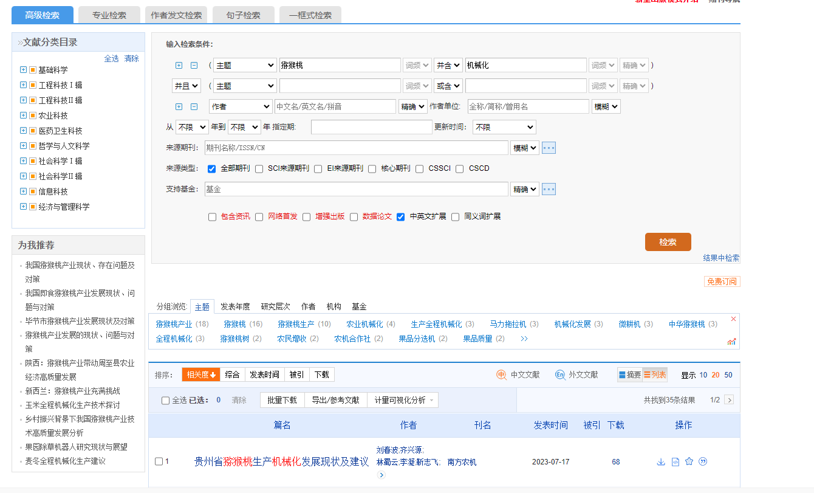
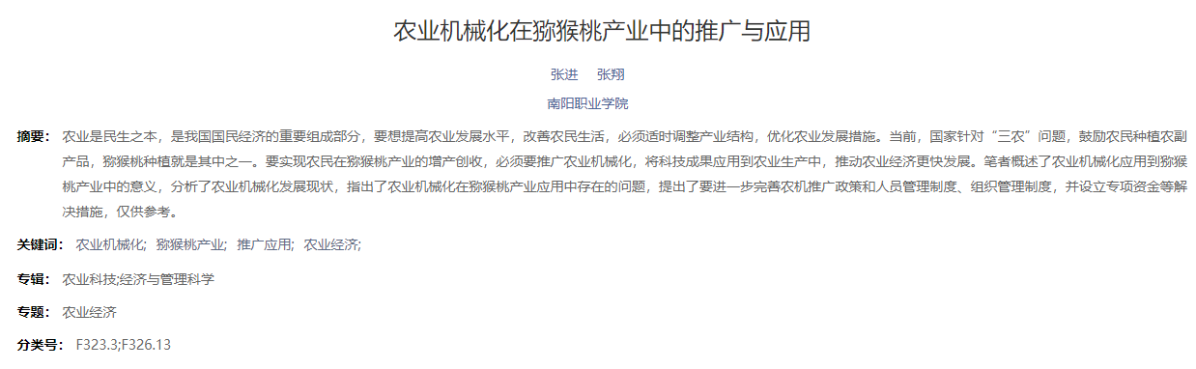
  - 猕猴桃采摘机械化发展趋势
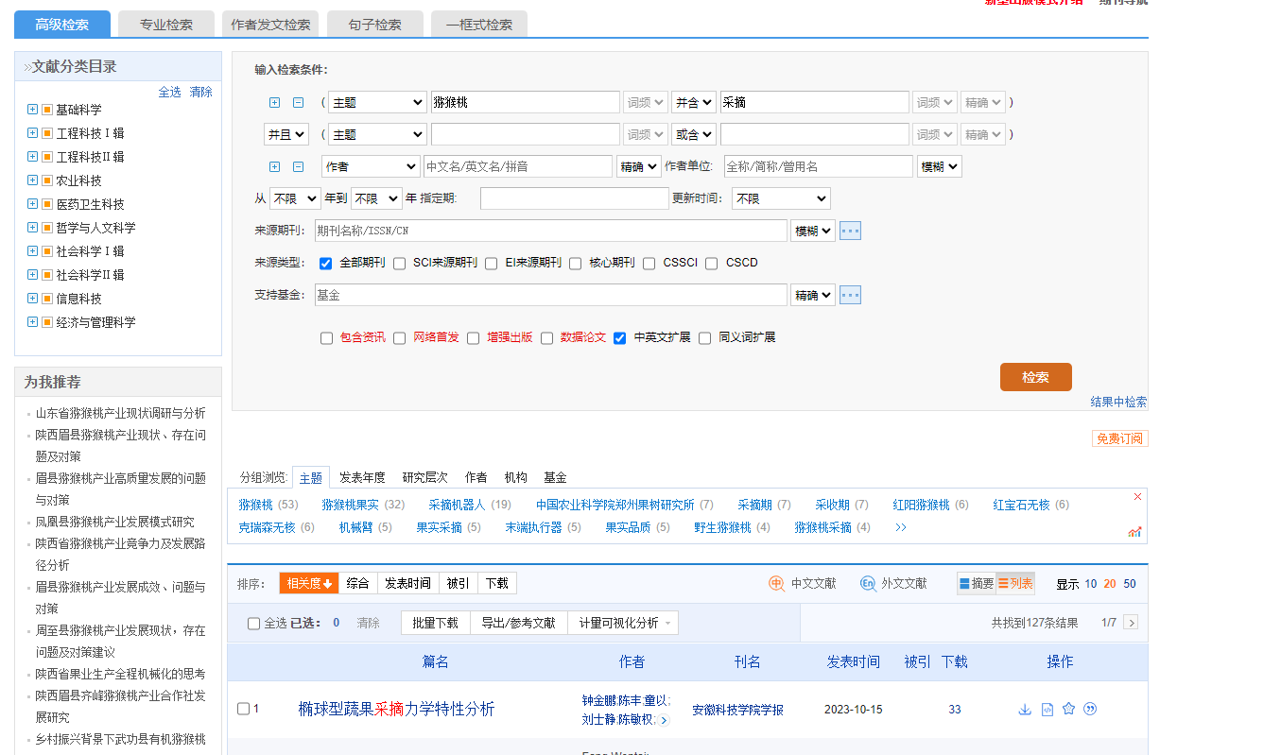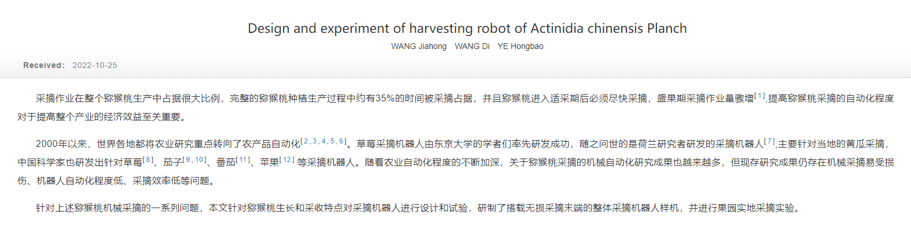
  - 猕猴桃采摘机械臂创新设计
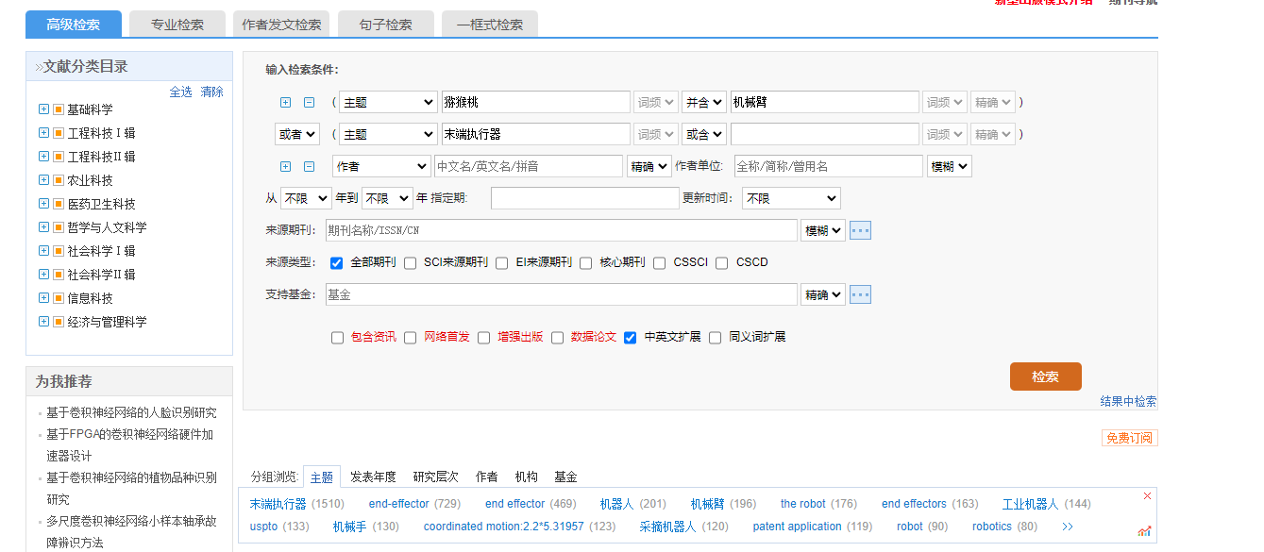
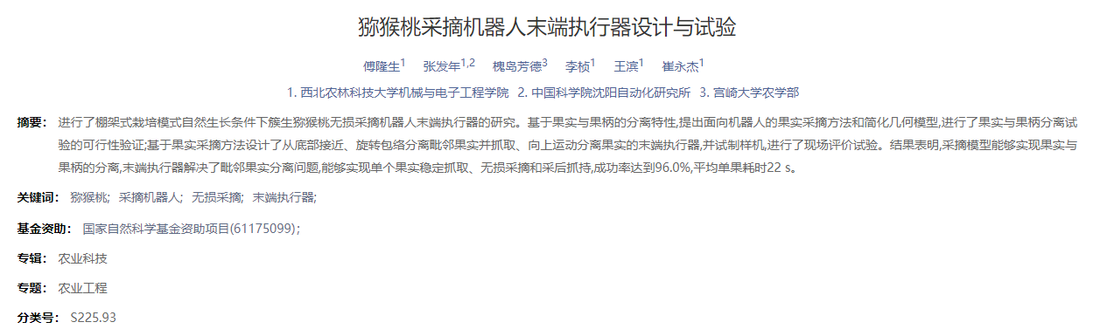
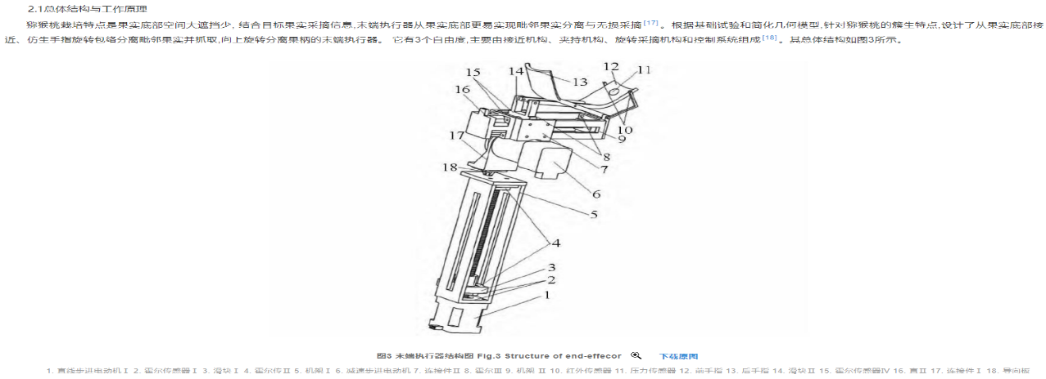

  - 基于卷积神经网络的视觉识别
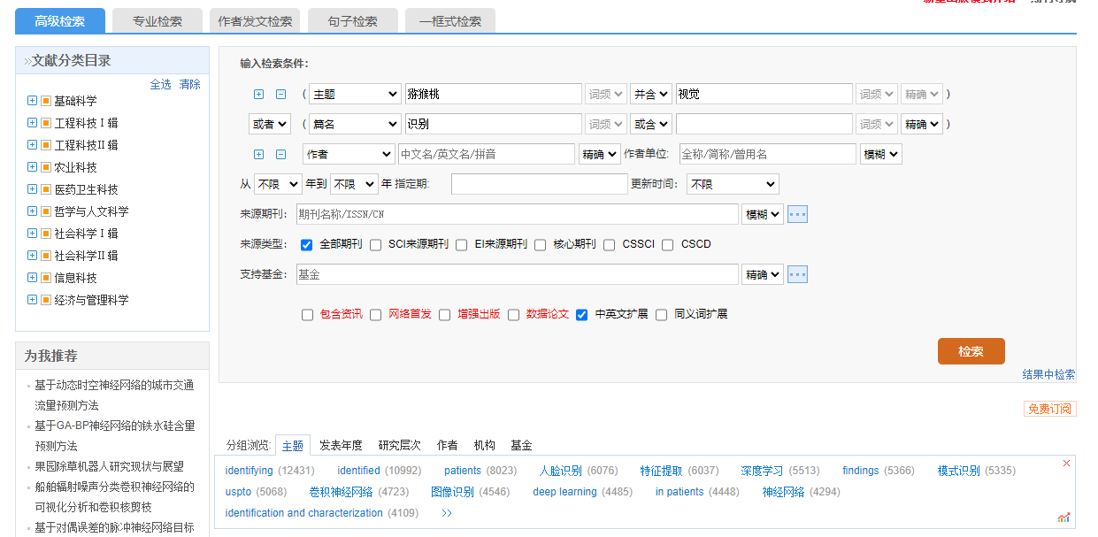
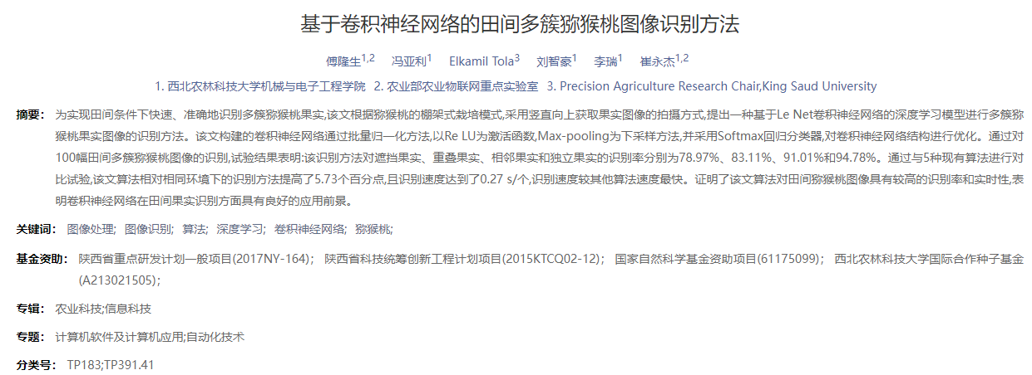
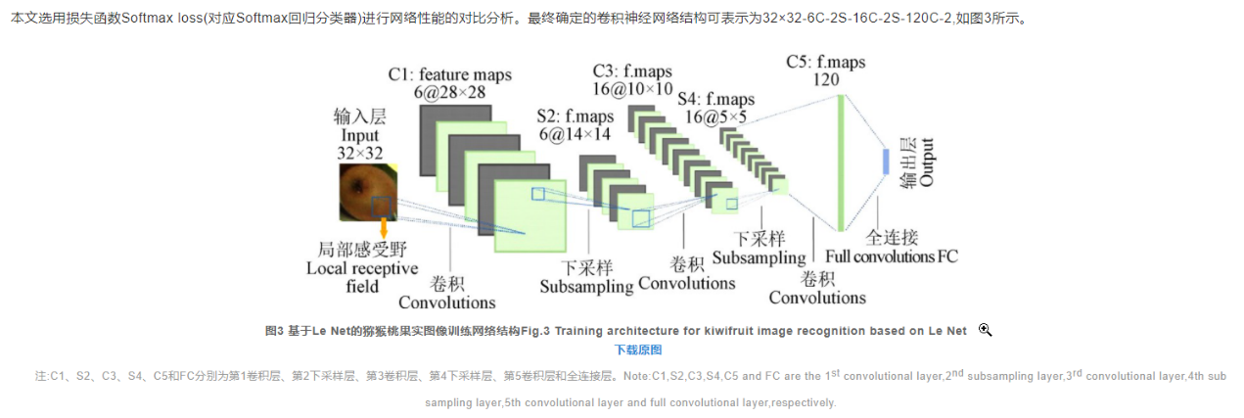
  - 猕猴桃成熟度感知
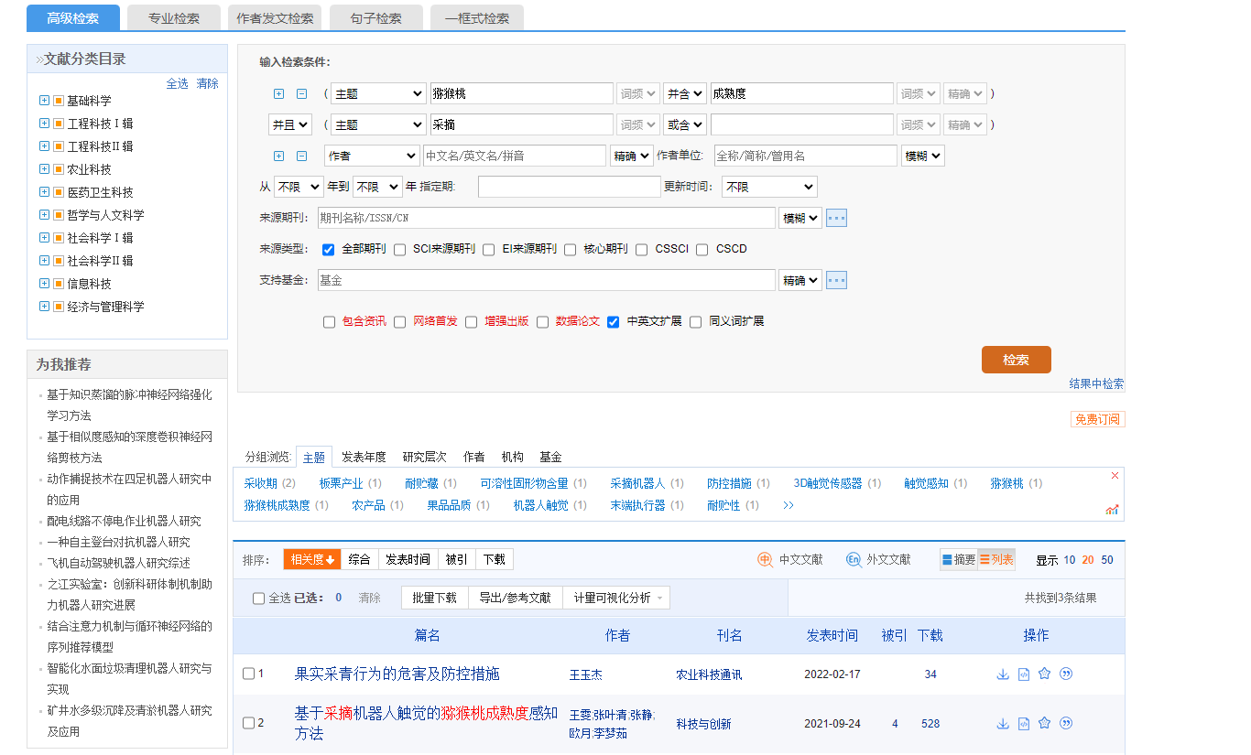
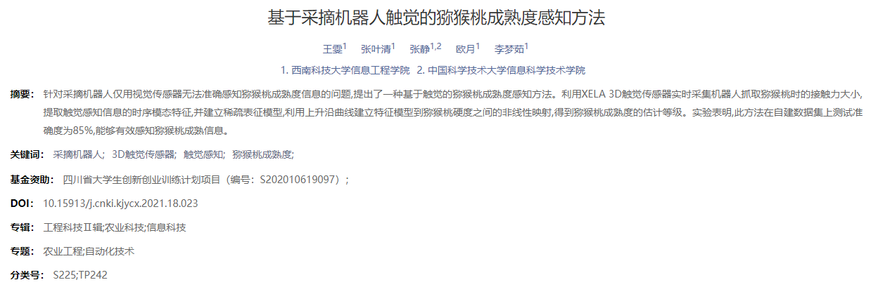
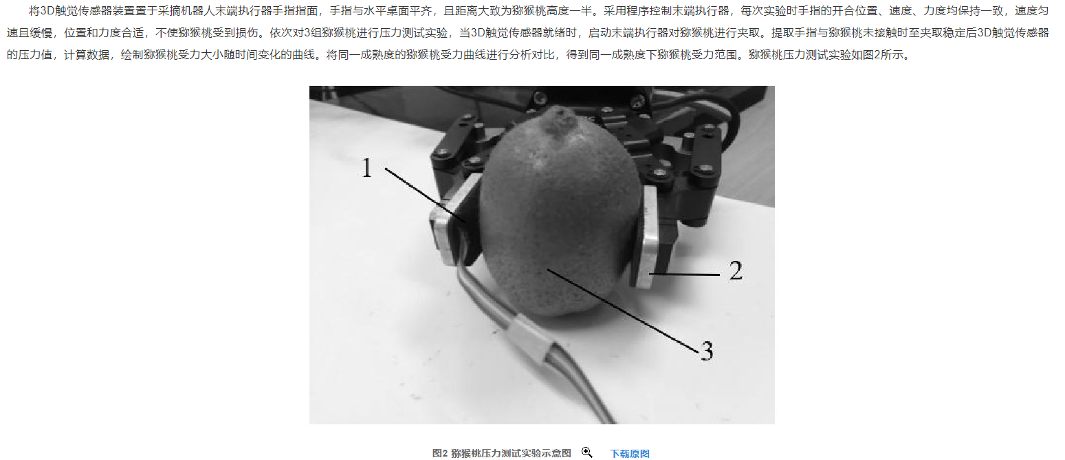
题录：
[1]钟金鹏,陈丰,童以等.椭球型蔬果采摘力学特性分析[J].安徽科技学院学报,2023,37(05):51-56.DOI:10.19608/j.cnki.1673-8772.2023.0052.
[2]Wentai F ,Zhenchao W ,Weiwu L , et al. [J]. Computers and Electronics in Agriculture,2023,213.
[3]Yinchu W ,Zhi H ,Dandan C , et al. [J]. Computers and Electronics in Agriculture,2023,205.
[4]Li M ,Zhi H ,Yutao Z , et al. [J]. Agronomy,2022,12(12).
[5]严正红,陈琳.采摘机器人对猕猴桃果实硬度触觉感知研究[J].黑龙江工业学院学报(综合版),2022,22(07):84-88.DOI:10.16792/j.cnki.1672-6758.2022.07.014.
[6]崔永杰,马利,何智等.基于最优空间的猕猴桃双臂并行采摘平台设计与试验[J].农业机械学报,2022,53(08):132-143.
[7]崔永杰,王寅初,何智等.基于改进RRT算法的猕猴桃采摘机器人全局路径规划[J].农业机械学报,2022,53(06):151-158.
[8]冯柯茹.基于4自由度的猕猴桃采摘机器人建模设计[J].现代制造技术与装备,2021,57(06):69-71+81.DOI:10.16107/j.cnki.mmte.2021.0457.
[9]杨筱慧.基于机器人视觉的猕猴桃采摘机器路径生成方法研究[J].科技风,2021(16):11-12.DOI:10.19392/j.cnki.1671-7341.202116005.
[10]杨筱慧.猕猴桃采摘机器人视觉导航路径方法研究[J].科技风,2021(15):23-24.DOI:10.19392/j.cnki.1671-7341.202115010.
[11]叶振环,陈大云,付娟等.猕猴桃采摘机械可展机构的结构设计[J].科技与创新,2020(21):21-22+24.DOI:10.15913/j.cnki.kjycx.2020.21.008.
[12]Williams A H ,Jones H M ,Nejati M , et al. [J]. Biosystems Engineering,2019,181.
[13]张莎莎,王周宇,陈礼鹏等.基于MatLab的多目标猕猴桃无损采摘路径规划[J].农机化研究,2019,41(04):18-23.DOI:10.13427/j.cnki.njyi.2019.04.004.
[14]王宜磊,陈霖,易柳舟等.猕猴桃采摘机械手末端执行机构的设计[J].食品与机械,2018,34(01):89-91+148.DOI:10.13652/j.issn.1003-5788.2018.01.017.
[15]陈子啸,王滨,刘亚东等.猕猴桃采摘机器人柔性移动平台的设计[J].农机化研究,2017,39(01):72-77.DOI:10.13427/j.cnki.njyi.2017.01.015.
[16]陈军,王虎,蒋浩然等.猕猴桃采摘机器人末端执行器设计[J].农业机械学报,2012,43(10):151-154+199.
[17]王佳虹,王迪,叶宏宝等.猕猴桃采摘机器人设计及试验[J].浙江农业学,2023,64(10):2418-2422.DOI:10.16178/j.issn.0528-9017.20221073.
[18]朱拴祥,薛云飞.猕猴桃全程机械化技术推广成效显著[J].农机科技推广,2020(08):46-48.
[19]王雯,张叶清,张静等.基于采摘机器人触觉的猕猴桃成熟度感知方法[J].科技与创新,2021(18):59-60+64-65.DOI:10.15913/j.cnki.kjycx.2021.18.023.
[20]傅隆生,冯亚利,Elkamil Tola等.基于卷积神经网络的田间多簇猕猴桃图像识别方法[J].农业工程学报,2018,34(02):205-211.
[21]傅隆生,张发年,槐岛芳德等.猕猴桃采摘机器人末端执行器设计与试验[J].农业机械学报,2015,46(03):1-8.
[22]陈礼鹏,穆龙涛,刘浩洲等.基于猕猴桃果萼图像的多目标果实识别方法[J].计算机工程与设计,2018,39(06):1738-1744.DOI:10.16208/j.issn1000-7024.2018.06.042.
[23]龚惟新,杨珍,李凯等.基于改进YOLOv5s的自然环境下猕猴桃花朵检测方法[J].农业工程学报,2023,39(06):177-185.

摘要摘录：
- 进行了棚架式栽培模式自然生长条件下簇生猕猴桃无损采摘机器人末端执行器的研究。基于果实与果柄的分离特性,提出面向机器人的果实采摘方法和简化几何模型,进行了果实与果柄分离试验的可行性验证;基于果实采摘方法设计了从底部接近、旋转包络分离毗邻果实并抓取、向上运动分离果实的末端执行器,并试制样机,进行了现场评价试验。结果表明,采摘模型能够实现果实与果柄的分离,末端执行器解决了毗邻果实分离问题,能够实现单个果实稳定抓取、无损采摘和采后抓持,成功率达到96.0%,平均单果耗时22 s。
- 针对采摘机器人仅用视觉传感器无法准确感知猕猴桃成熟度信息的问题,提出了一种基于触觉的猕猴桃成熟度感知方法。利用XELA 3D触觉传感器实时采集机器人抓取猕猴桃时的接触力大小,提取触觉感知信息的时序模态特征,并建立稀疏表征模型,利用上升沿曲线建立特征模型到猕猴桃硬度之间的非线性映射,得到猕猴桃成熟度的估计等级。实验表明,此方法在自建数据集上测试准确度为85%,能够有效感知猕猴桃成熟信息。

